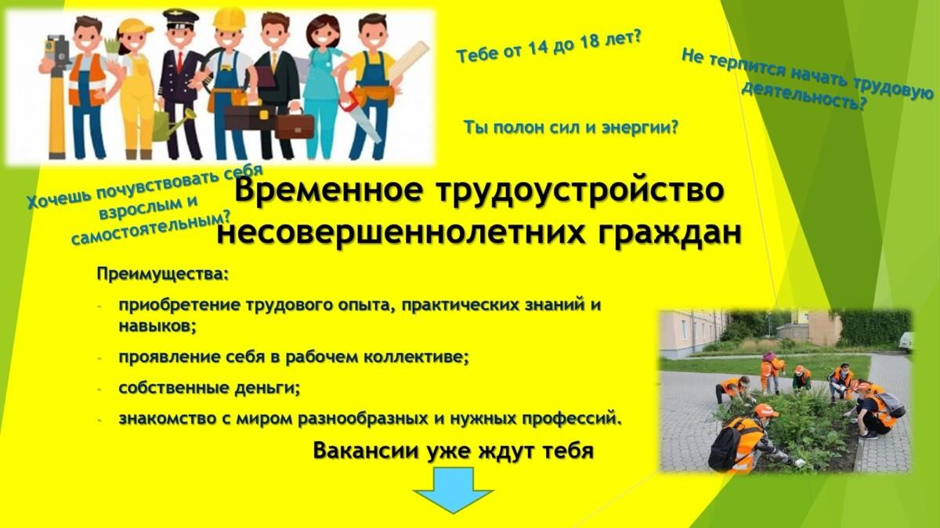

Школьная ремонтно- строительная бригада

**5 человек с 3 июля 2025 г. по 16 июля 2025 г.**

Возможно трудоустройство в

Центр досуга молодежи « Портал» движение «Новые тимуровцы»